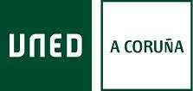

FORMULARIO

SOLICITUDE DE MATERIAL DE LABORATORIO

DATA:

TITOR:

ASIGNATURA:

TIPO DE MATERIAL FUNXIBLE OU EQUIPAMENTO QUE SOLICITA:

¿PODE FACILITAR CONTACTO CON PROVEEDORES?
SÍ D

NON D

FIRMA DO TITOR:

R/ Educación, 3
15011-A CORUÑA Tfno. 981 14 50 51
Fax: 981 14 59 60
info@a-coruna.uned.es
R/ María, 52-54
15402-FERROL Tfno. 981 36 40 26
Fax: 981 36 49 88
info@ferrol.uned.es

